MPP -TEORIE

GRADLE build tool

Utilitati:
- Permite gestiunea avansata a construirii aplicatiilor
- Ofera support pentru configurarea si descarcarea automata a bibliotecilor si a altor dependente
- Permite refolosirea artefactelor construite folosind alte utilitare
- Ofera support pentru construiri multi-proiect si multi-artefacte

Configurare:
    - build.gradle (specifica un proiect si sarcinile sale associate)
    - gradle.properties (pt configurarea proprietatilor construirii)
    - settings.gradle (optional la construirile ce contin un singur proiect)

PROIECT = ceva ce se doreste a se construi (ex. system soft, fisier jar) sau a se face (ex. Instalarea unei aplicatii pt folosirea de catre utilizatori)

SARCINA = unitate de lucru care este efectuata pentru construirea automata (ex. Compilarea unui proiect, rularea testelor automate)

INSTRUMENT PENTRU JURNALIZARE:
    - permite programatorilor sa inregistraze diferite tipuri de mesaje din codul sursă cu diverse scopuri: depanare, analiza ulterioară, etc

ex: LOG4j 2 care este compus din: loggers, appenders (pt stocare), layouts (pt formatare)

ADNOTARI:
    - adauga informatii unei parti de cod, dar nu fac parte din program
    - nu au niciun effect asupra codului pe care il marcheaza

Utilizari:
    - furnizeaza informatii suplimentare compilatorului
    - procesare automata din timpul compilarii sau deploymentului
    - procesare in timpul executiei

ex: [declaratii meta-adnotari]
public @interface NumeAdnotare {
[declaratii elemente]
}

Tipuri de meta-adnotari:
- @Target(ElementType): specifică locul din codul sursă unde poate fi folosită adnotarea.
- @Retention(RetentionPolicy): specifică cât timp va fi păstrată adnotarea
- @Documented: adnotarea va fi inclusă în documentația Javadocs
- @Inherited: permit subclaselor să moștenească adnotările părinților

Adnotari standard:
- @Override: pentru a indica că o metoda redefinește o metodă din clasa de bază
- @Deprecated: pentru a genera o atenționare la compilare când se folosește elementul adnotat
- @SuppressWarnings: spune compilatorului să nu furnizeze anumite atenționări:unchecked, deprecated

INVERSION OF CONTROL (IoC) sau DEPENDENCY INJECTION (DI)
= procesul prin care obiectele isi definesc asocierile (dependentele) fie prin parametrii constructorilor, fie prin argumentele unei metode de tip factory sau prin proprietati d etip set, care trebuie apelate imediat dupa creare obiectului

BEAN SPRING = obiect Java obisnuit care este instantiat, asamblat si gestionat de containerul Spring IoC
Adnotari:
- @Configuration (pt clasa)
- @Bean (pt metode)
- @Component (pt clasa, folosit pt configurarea automata a containerului)
- @Autowired (pt constructori, atribute, metode, folosit pt marcarea dependentelor)

Atribute <bean>:
- id: specifica numele prin care obiectul va fi referit in container
- class
- scope:
  - singleton (implicit): o sg instanta pt un container Spring
  - prototype: pt fiecare utilizare s ecreeaza un nou bean
  - request, session, global-session: utilizate in app web

Elemente <bean>:
- <constructor-arg value=”...”> (pt dependente obligatorii)
- <property name=”...” ref=”...”> (pt dependente optionale)

ex. <bean id=“pizzaRepository” class=“pizzax.repository.file.PizzaRepositoryFile”>
<constructor-arg value=“Pizza.txt”/>
<property name=“validator” ref=“pizzaValidator”/>
</bean>

Bean-uri inner:
- Nu necesita specificarea atributului id (se poate specifica dar nu este folosita de container)
- Nu pot fi refolosite sau referite de alte beanuri

ex. <bean id=“pizzaRepository”class=“pizzax.repository.file.PizzaRepositoryMock”>
<property name=“validator”>
<bean class=“pizzax.validation.DefaultPizzaValidator”/>
</property> </bean>

XML | JavaConfig | Autowire
- Nu necesita modificarea codului sursa  - Nu necesita recompilare cand apar modificari  - Se poate folosi cand nu avem acces la tot codul sursa al aplicatiei  - Nu apar ambiguitati  - Necesita invatarea unui nou limbaj  - Nu se pot verifica tipurile bean-urilor si dependentele la compilare | - Trebuie recompilat cand apar modificari  - Nu necesita invatare limbaj nou  - Se verifica static tipurile  - Se poate folosi cand avem acces la tot codul sursa al aplicatiei | - Trebuie recompilat cand apar modificari  - Nu necesita invatare limbaj nou  - Se verifica static tipurile  - Nu se poate folosi cand nu avem acces la tot codul sursa  - Dependenta codului sursa de Spring

SABLON PROXY:
- Asigura pentru un obiect existent,un surogat sau un înlocuitor în scopul controlării accesului la acesta.
- Înlocuitorul poate fi:
  - proxy la distanță (remote proxy) - un obiect în alt spațiu de adresă
  - proxy virtual (virtual proxy) - un obiect mare din memorie
  - proxy de protecție - controlează accesul la obiectul original.

REMOTE PROXY
- Oferă un înlocuitor local pentru un obiect aflat în alt spațiu de adresă sau memorie.
- Înlocuitorul este responsabil cu codificarea unei cereri a parametrilor și trimiterea lor către obiectul real, aflat într-un spațiu de adresă diferit.
- Clientul cererii crede că comunică cu obiectul real, dar este un proxy între ei.
- Proxy-ul transformă cererile clientului în cereri la distanță, obține rezultatul cererii și îl transmite clientului.

DTO = un obiect care conține informația ce trebuie transmisă între unul sau mai multe procese pentru a reduce numărul de apeluri (dintre procese).
- Contine de obicei informatie provenind de la mai multe obiecte din model
- Poate sa contina mai mult ainformatie decat este necesara la un apel

SABLON DATA TRANSFER OBJECT (DTO)
- Problema ce se vrea a fi rezolvata: fiecare apel de metoda remote este costisitoare
- Solutia: Crearea unui DTO care păstrează toată informația necesară unui apel. De obicei, obiectul este serealizabil (binar, xlm etc) pentru a putea fi transmis prin rețea. Un alt obiect este responsabil cu conversia datelor din model in DTO si invers
- Utiliate: ori de cate ori e necesare transmiterea mia multor dat intre doua procese intr-un singur apel de metoda

REMOTE PROCEDURE CALL (RPC) = Tehnologie de comunicare între procese care permite unei aplicații să inițieze execuția unei subrutine sau a unei proceduri în alt spațiu de adrese, fără ca programatorul să scrie explicit codul corespunzător interacțiunii dintre procese.

Avantaje:
- Dezvoltarea ușoară a aplicațiilor client server.
- Ascunderea detaliilor de implementare pentru comunicarea client server.

Dezavantaje:
- Aplicațiile se pot dezvolta într-un singur limbaj.
- Dacă apar versiuni noi pentru interfețe, trebuie modificați toți clienții.

INTERFACE DEFINITION LANGUAGE (IDL) = un limbaj care permite specificarea interfetelor obiectelor remote (interfete ce indica ce metode pot fi apelate la distanta)
- Nu se pot declara starea unui obiect si algortimi

Common Object Request Broker Architecture (CORBA) = arhitectura standard pentru sisteme distribuite orientate pe obiect.
- Permite unei colectii de obiecte distribuite heterogene sa interactioneze

Mod de functionare:
- Un client păstrează o referință către un obiect distribuit (remote)
- Un proces numit ORB trimite cererea obiectului și returnează rezultatul primit clientului.

PROTOCOL BUFFERS (PROTOBUF) = modalitate independentă de limbaj și platformă de a serealiza structuri de date folosite în protocoale de comunicație, stocarea datelor, etc

Mod de functionare:
- Se definește o singură dată modul de structurare a datelor (folosind un IDL), iar apoi se folosește un compilator special (protoc) care generează cod ce permite scrierea/citirea structurilor de date in/din o varietate de stream-uri de date și folosind diferite limbaje de programare
- Fiecare mesaj protocol buffer este o înregistrare logică mica de informații, conținând o serie de perechi cheie-valoare.

PROTOBUF | XML
- Mai simple  - De 3 pana la de 10 ori mai mici ca dimensiune  - De 20 pana la de 100 de ori mai rapide  - Mai putin ambigue  - Nu pot fi citite de oameni si editate  - Nu sunt potrivite pentru modelarea unui text ce foloseste markup  - Are sens doar daca avem accesc si la definitia mesajului (.proto) | - Mai usor de citit de oameni si de editat  - Permite imbricarea structurilor de date cu text  - Se scrie pe sine
person {  name: "John Doe"  email: "jdoe@example.com"  } | <person>  <name>John Doe</name>  <email>jdoe@example.com</email>  </person>

INTREBARI EXAMEN:

- Descrieti structura token-ului JWT.

JWT este format din 2 parti separate prin . (punct):
- Header
  - Contine informatii despre tipul de token si algoritmii de criptare folositi pentru continut
{
"alg": "HS256",
"typ": "JWT"
}

- Payload
  - Contine informatii despre entitate ce pot fi verificate (identitatea utilizatorului, permisiunile, etc)
{
"sub": "1234567890",
"name": "John Doe",
"admin": true
}
- Semnatura digitala
  - Folosita pentru a verifiac expeditorul si daca mesajul a fost modificat pe parcurs
  - Se codifica Base64 header-ul si payload-ul si se cripteaza folosind algortimul specificat in header

HMACSHA256(
base64UrlEncode(header) + “." +
base64UrlEncode(payload),
secret)

- Explicati ce intelegeti prin Inversion of Control.

Procesul prin care obiectele isi definesc asocierile (dependentele) fie prin parametrii constructorilor, fie prin argumentele unei metode de tip factory sau prin proprietati d etip set, care trebuie apelate imediat dupa creare obiectului

- Descrieti o tehnica ORM pentru maparea mostenirii.
- Maparea ierarhiei de clase intr-o sg tabela
  - Coloane pentru toate atributele din toate clasele din ierarhie
  - Fiecare clasa pastreaza informatii relevante pentru ea intr o inregistrare din tabela
  - In tabela se adauga o coloana care indica ce clasa ar trebui instantiata (numele clasei sau un cod)

Avantaje:
  - Exista doar o singura tabela in bd
  - Nu e nevoie de operatii de join
  - Orice refactorizare care muta atributele in ierarhie nu necesita modificarea bazei de date

Dezavantaje:
  - Nu toate campurile sunt relevanta
  - Tabela poate deveni foarte mare

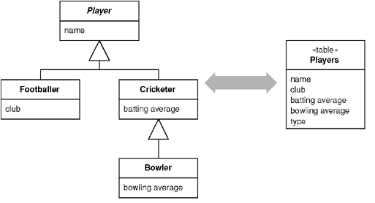

- Maparea fiecarei clase intr-o tabela
  - Atributele din clasa se mapeaza direct la coloanele corespunzatoare din tabela
  - Se pot folosi doua metode:
    - Folosirea cheii primare atat in tabla coresp clasei de baza cat si in clasa derivata
    - Folosirea cheii primare proprie pt fiecare tabela si folosirea cheii straine pt a pastra legatura cu tabela corespunzatoare clasei de baza
Avantaje:
  - Toate coloanele sunt relevante pt fiecare inregistrare, tabelele sunt mia usor de inteles is nu se foloseste spatiu in mod ineficient
  - Relatiile usor de inteles

Dezavantaje:
  - Folosirea mai multor tabele
  - Orice refactorizare cauzeaza modificarea structurii bd
  - Probleme de performanta

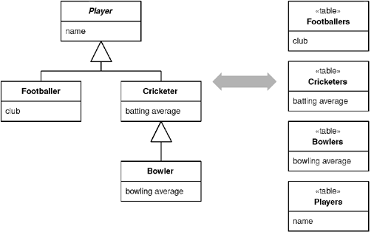

- Maparea fiecarei clase concrete (non-abstracte) in tabela ei
  - Fiecare tabela contine coloane pentru toate proprietatile din ierarhie pana la ea
  - Atributele din clasa de baza sunt duplicate in tabelele coresp subclaselor

Avantaje:
  - Nu exista date irelevante in tabele
  - Nu este nevoie de operatii de join
  - Performanta foarte buna

Dezavantaje:
  - Gestiunea dificila a cheilor primare
  - Orice modificare trebuie realizata si in baza de date
  - O operatie de cautare folosind clasa de baza, necesita cautari in toate tabelele

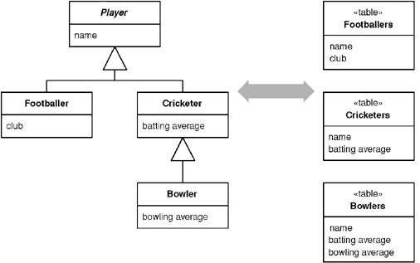

- Maparea claselor intr-o structura de tabele generica
Avantaje:
  - Poate fi extinsa pentru a oferi suport pentru o gama larga de mapari, inclusiv maparea relatiilor
  - Este flexibila, permite modificarea usoara a modului in care sunt pastrate obiectele

Dezavantaje:
  - Este fezabila doar pentru date de dimensiuni mici
  - Interogarile pot fi dificile deoarece necesita accesarea mai multor inregistrati pentru un singur obiect

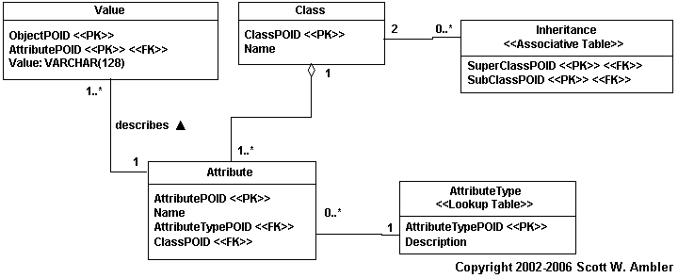

- Descrieti o tehnica ORM pentru maparea membrilor statici.
- Strategia1 – o tabela cu o singura inregistrare, o singura coloana pentru fiecare proprietate statica
Avantaje: simplu, acces rapid
Dezavantaje: multe tabele mici

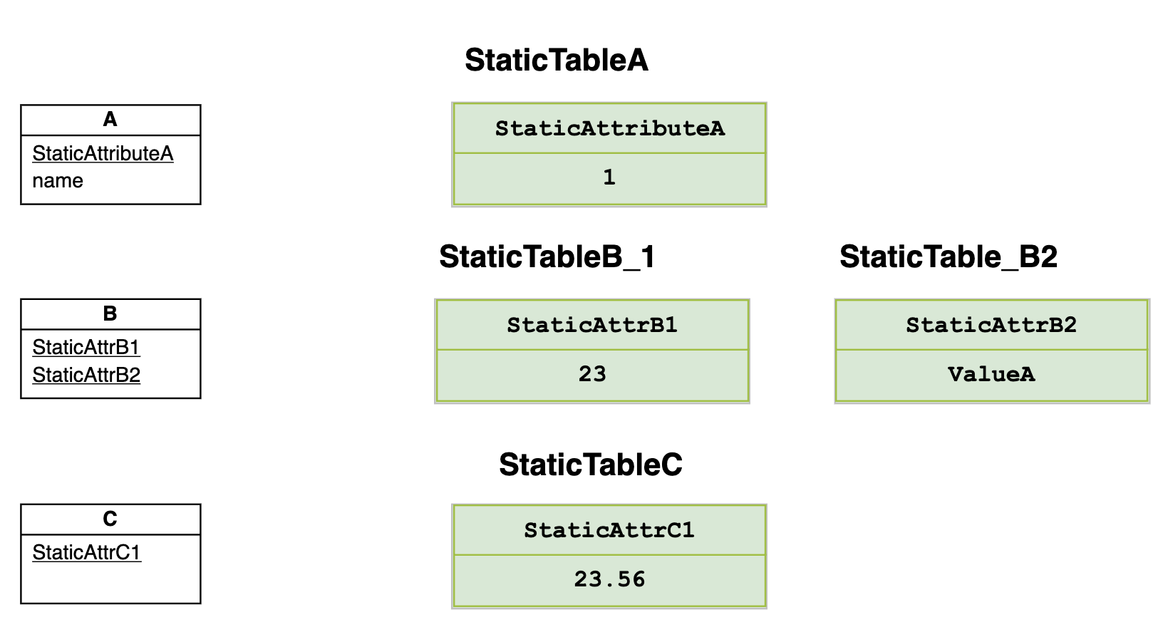

- Strategia2 – o tabela cu mai multe coloane, o singura inregistrare pentru fiecare clasa
Avantaje: simplu, acces rapid
Dezavantaje: multe tabele mici

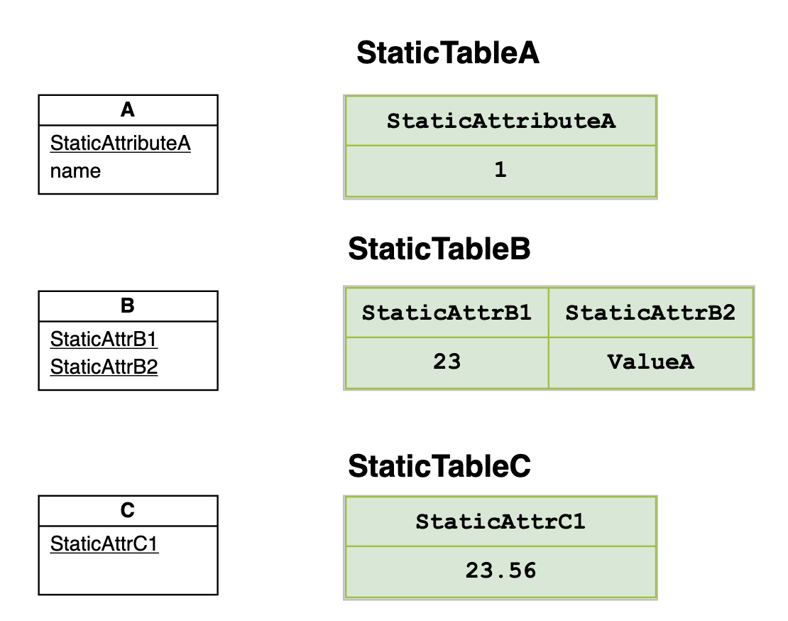

- Strategia3 – o singura tabela cu mai multe coloane, o inregistrare pentru toate clasele
Avantaje: numar minim de tabele introdus
Dezavantaje: potentiale probleme de concurenta daca mia multe tabele trebuie sa acceseze date in ac timp

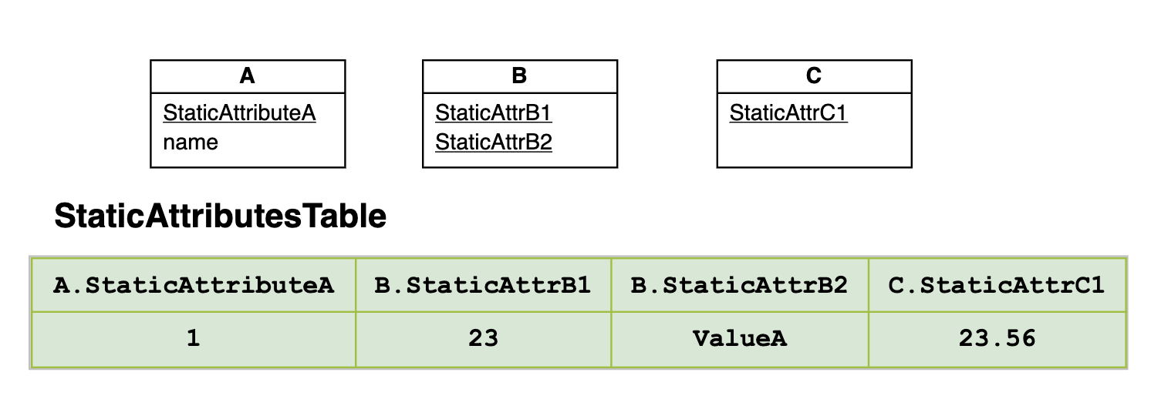

- Strategia4 – schema generica cu mai multe inregistrari pentru toate clasele
Avantaje: numar minim de tabele introdus. Reduce problemele legate de concurenta
Dezavantaje: necesita convertiri intre tipul de date

- Explicati cum functioneaza sablonul Proxy distribuit.
- Oferă un înlocuitor local pentru un obiect aflat în alt spațiu de adresă sau memorie.
- Înlocuitorul este responsabil cu codificarea unei cereri a parametrilor și trimiterea lor către obiectul real, aflat într-un spațiu de adresă diferit.
- Clientul cererii crede că comunică cu obiectul real, dar este un proxy între ei.
- Proxy-ul transformă cererile clientului în cereri la distanță, obține rezultatul cererii și îl transmite clientului.

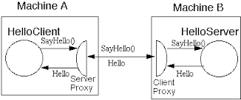

- Explicati termenul ORM Impedance Mismatch.

Termenul ORM Impedance Mismatch (sau Object-Relational Impedance Mismatch) se referă la diferențele conceptuale și tehnice dintre modelele de date orientate pe obiecte (folosite în limbaje de programare precum Java, C#, Python etc.) și modelele relaționale (folosite în bazele de date relaționale, cum ar fi MySQL, PostgreSQL, Oracle etc.).

Limbajele de programare orientate pe obiecte (OOP) folosesc:
- Clase și obiecte
- Moștenire
- Encapsulare
- Asocieri (relații între obiecte)

Bazele de date relaționale folosesc:
- Tabele
- Coloane și rânduri
- Chei primare și străine
- Operații SQL (SELECT, JOIN etc.)

- Descrieti modelul Publish-Subcribe din comunicarea asincrona.
  - mesajele sunt trimise unui topic. Asemanator cozilor, mai multi destinatari pot astepta livrarea unor mesaje de la un topic. Spre deosebire de cozi, cand un mesaj este trimis unui topic TOTI destinatarii care asteapta vor primi o copie a mesajului respectiv
  - expeditorul nu stie care sunt destinatarii si ncii cum vor fi procesate mesajele

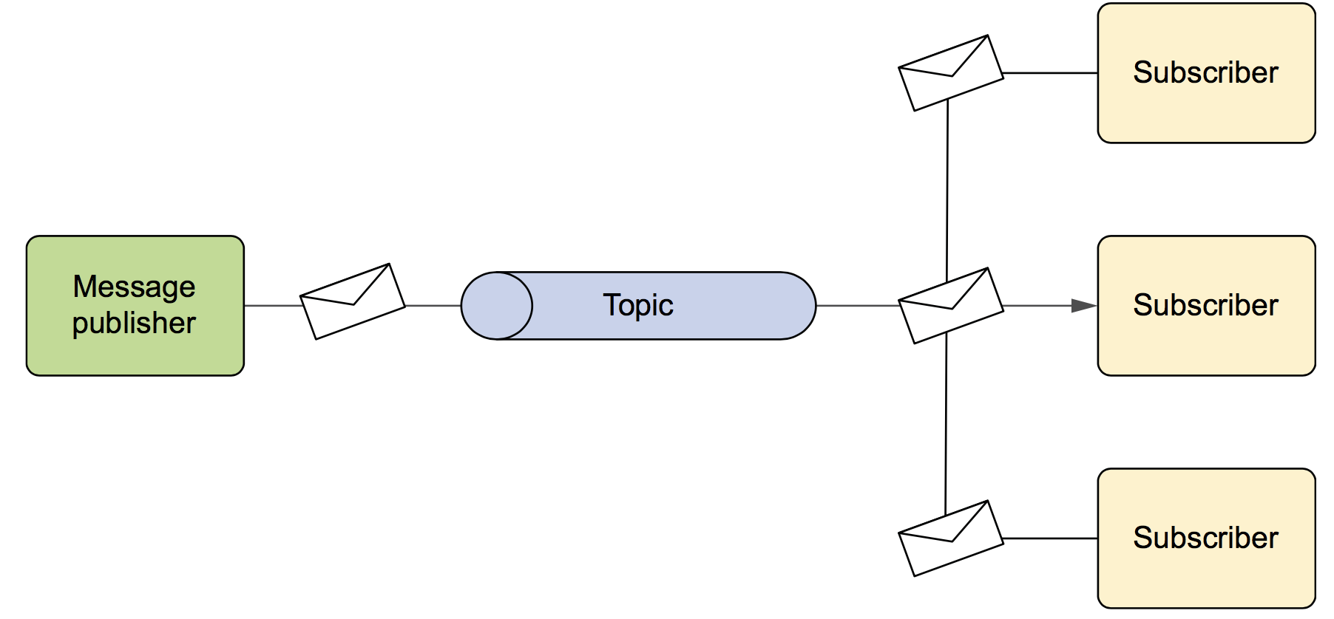

- Explicati modelul Point-to-Point din comunicarea asincrona.
  - fiecare mesaj are exact un expeditor și un destinatar. Când brokerul de mesaje primește un mesaj, pune mesajul într-o coadă. Când destinatarul cere următorul mesaj, mesajul este scos din coadă și trimis acestuia.
  - deoarece mesajul este șters din coadă în momentul trimiterii, se garantează livrarea acestuia unui singur destinatar.
  - dacă mai mulți destinatari așteaptă procesarea unui mesaj din coadă, nu se știe exact ce mesaj va procesa fiecare. Acest lucru permite aplicațiilor să mărească capacitatea de procesare a mesajelor prin adăugarea unui nou destinatar

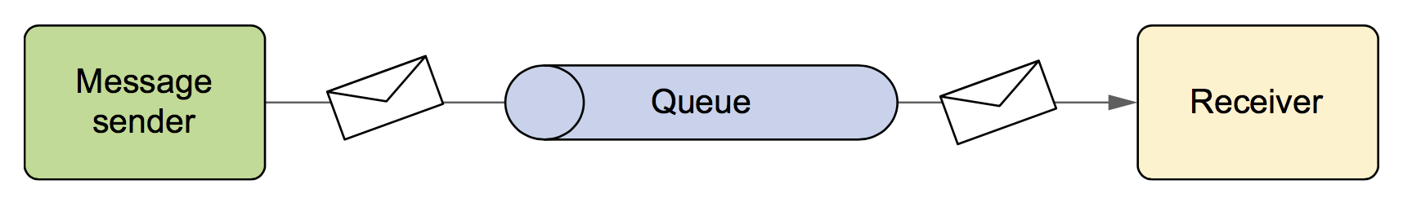

- Explicati ce intelegeti printr-un Broker de mesaje.
= Actorul principal in comunicarea asincrona ce asigura livrarea mesajului la destinatia specificata, permitand expeditorului continuarea executiei

- Explicati constrangerea stateless a unei arhitecturi REST.
  - la fiecare cerere HTTP trebuie trimise informatiile necesare pentru a intelege cererea
  - serverul nu va pastra infromatii despre ultima cerere http de la client
  - fiecare cerere va fi tratata ca si cum ar fi o cere noua (fara sesiune, fara istoric)
  - starea sesiunii este pastrata in inregime la client

